COMUNICATO STAMPA

Würth Elektronik amplia la serie di prodotti LED RGB
LED resistenti al calore
Waldenburg (Germania), 27 maggio 2025 – Würth Elektronik amplia il gruppo di prodotti “WL-SFTW SMT Full-color TOP LED Waterclear”. I nuovi LED RGB nelle dimensioni costruttive PLCC4 2121, PLCC4 3528 e PLCC6 3528 si contraddistinguono per un’eccellente resistenza al calore. La loro resistenza a temperature da -40 a +100 °C li rende soluzioni ideali per un’illuminazione affidabile e variabile a livello di colore in applicazioni con temperature di esercizio elevate.
Il range di temperatura di esercizio dei LED per applicazioni industriali di solito arriva fino a 85 °C. Würth Elektronik ha esteso questo intervallo fino a 100 °C, aprendo nuovi ambiti di applicazione. I LED, particolarmente resistenti al calore, offrono maggiore sicurezza ai produttori di dispositivi che vengono utilizzati in ambienti caldi o difficili. Le applicazioni possono includere soluzioni industriali o di automazione, illuminazione stradale o esterna, nonché tecnologia per eventi e palcoscenici. Altre applicazioni si trovano in dispositivi utilizzati in modo intensivo, ad esempio in ambito medico e in soluzioni di illuminazione a risparmio energetico in sale macchine o sale server.
La lente Waterclear assicura colori chiari e brillanti e una resa precisa del colore. Caratteristiche di alta qualità quali pad di saldatura placcati in argento e gli alloggiamenti PLCC resistenti al calore garantiscono un’eccellente saldabilità, un’alta resistenza agli shock termici e un’elevata affidabilità complessiva nella produzione.
I LED si contraddistinguono per un’elevata efficienza luminosa con un basso consumo energetico, che si traduce in un’efficienza fino al 15 % superiore rispetto a LED simili utilizzati a temperature più elevate. Grazie ai materiali robusti e alla migliore gestione della temperatura, questi LED hanno anche una maggiore durata di vita.
WL-SFTW SMT Full-color TOP LED Waterclear nei formati PLCC4 2121, PLCC4 3528, PLCC6 3528 con range di temperatura esteso sono disponibili fin da subito a magazzino senza limite minimo d’ordine.

Immagini disponibili
Le seguenti immagini possono essere scaricate da internet e stampate: https://kk.htcm.de/press-releases/wuerth/
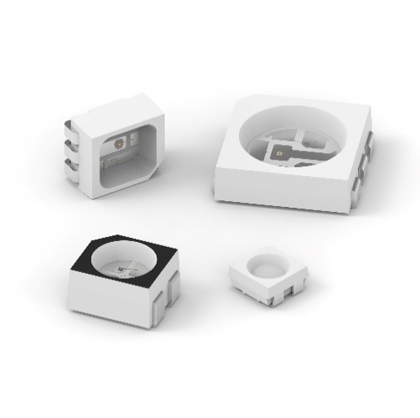
Foto di: Würth Elektronik
I LED RGB WL-SFTW di Würth Elektronik sono ora disponibili con un range di temperatura di esercizio esteso fino a 100 °C.

Informazioni sul gruppo Würth Elektronik eiSos
Il gruppo Würth Elektronik eiSos è produttore di componenti elettronici ed elettromeccanici per il settore dell'elettronica e lo sviluppo delle tecnologie per soluzioni elettroniche orientate al futuro. Würth Elektronik eiSos è uno dei maggiori produttori europei di componenti passivi, attivo in 50 Paesi, con stabilimenti in Europa, Asia e America settentrionale che riforniscono una clientela sempre crescente a livello mondiale.
La gamma di prodotti comprende: componenti passivi, moduli di potenza, isolatori digitali, optoelettronica, componenti elettromeccanici, soluzioni di gestione termica, sensori e moduli wireless. Il portafoglio è completato da soluzioni personalizzate.
La disponibilità a magazzino di tutti i componenti del catalogo senza limite di minimo d'ordine, i campioni gratuiti e l'elevato supporto dei nostri dipendenti specializzati e addetti alle vendite, così come la vasta scelta di strumenti per la selezione dei componenti, caratterizzano l'orientamento all'assistenza del gruppo, unico nel suo genere.

Würth Elektronik fa parte del gruppo Würth, leader mondiale nell’ambito dello sviluppo, della produzione e della commercializzazione di materiale di montaggio e di fissaggio e offre impiego a circa 7500 dipendenti. Nel 2024 il Gruppo Würth Elektronik ha registrato un fatturato di 1,02 miliardi di Euro.
Würth Elektronik: more than you expect!
Per ulteriori informazioni consultare il sito www.we-online.com

Per ulteriori informazioni:  Würth Elektronik eiSos GmbH & Co. KG  Sarah Hurst  Clarita-Bernhard-Strasse 9  81249 München  Germania  Telefono: +49 7942 945-5186  E-Mail: sarah.hurst@we-online.de  www.we-online.com | Contatto per la stampa:  HighTech communications GmbH  Brigitte Basilio  Brunhamstrasse 21  81249 München  Germania  Telefono: +49 89 500778-20  E-Mail: b.basilio@htcm.de  www.htcm.de

